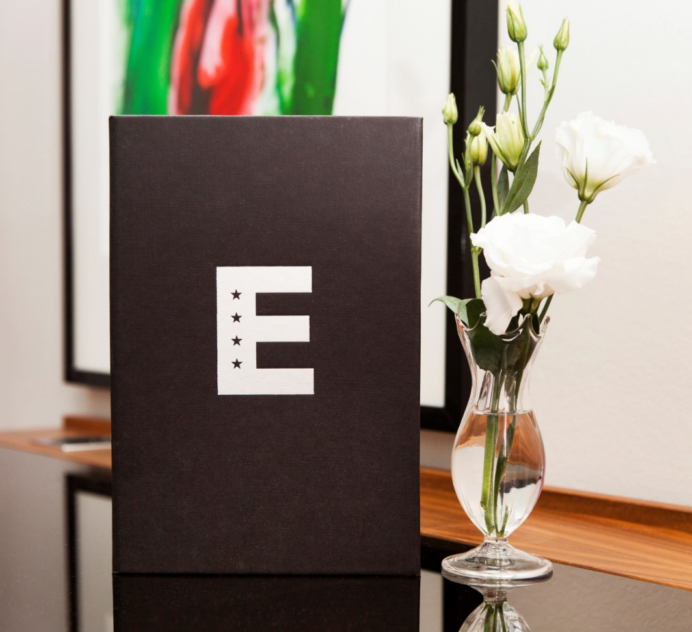

HIndersmässan
vickning fredag 27 januari
Vi är glada att ni valt att boka Hindersmässan 2023 hos oss på Elite Stora Hotellet och vill
göra allt för att ni ska få en trevlig helg hos oss tillsammans med era kollegor och vänner.
När du fyllt i nedan mailar du blanketten till Elite Stora Hotellet, Martin Zidaric : restaurang.orebro@elite.se
Fyll i företagets namn: Click or tap here to enter text.
Värd: Click or tap here to enter text.
Adress: Click or tap here to enter text.
Kontaktperson Click or tap here to enter text.
Tel. nr: Click or tap here to enter text.

vickning fredag – totalt antal: Click or tap here to enter text.
½ hummer ☐ LÖJROMSTALLRIK ☐ pytt i panna ☐
BIFF RYDBERG ☐ SVENSKA SMAKER ☐

dryck: Click or tap here to enter text.
BORDSBAR: Click or tap here to enter text.

Övriga önskemål: Click or tap here to enter text.

